海原一中2020--2021学年第二学期期末考试
高一地理试卷
注意事项：
1．答卷前，考生务必将自己的姓名、准考证号填写在答题卡上。
2．回答选择题时，选出每小题答案后，用铅笔把答题卡上对应题目的答案标号涂黑，如需改动，用橡皮擦干净后，再选涂其它答案标号。回答非选择题时，将答案写在答题卡上，写在本试卷上无效。
3．考试结束后，将本试卷和答题卡一并交回。
一、单选题(在每小题给出的四个选项中，只有一项符合题目要求，每小题 2 分。共60分)
读“我国能源调运”图，回答下列小题。
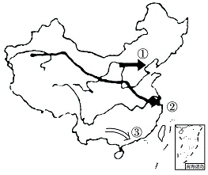
1．图中①、②、③三条运输路线输送的主要能源分别为（ ）
A．煤炭、天然气、水电 B．石油、天然气、煤炭
C．天然气、石油、水电 D．煤炭、石油、天然气
2．“西气东输”管道线路的走向所考虑的主要经济因素是（ ）
A．地形类型 B．人口分布 C．城市分布 D．交通线路
3．“西气东输”对西部地区和东部地区发展的主要意义是（ ）
①有利于西部地区能源开发及相关工业的发展
②有利于改变能源结构，保护生态环境
③不利于西部农业的发展，降低土壤肥力
④减轻东部能源压力，调整能源消费结构
⑤“西气东输"主干管线沿线酸雨会增多
⑥“西气东输"主干管线沿线相关产业拉动，经济优势进一步发展
A．①②③④ B．③④⑤⑥ C．①③⑤⑥ D．①②④⑥
雄安新区规划范围涉及河北省雄县、容城、安新3县及周边部分区域,地处北京、天津、保定腹地,区位优势明显,交通便捷通畅,生态环境优良,资源环境承载能力较强,现有开发程度较低,发展空间充裕,具备高起点高标准开发建设的基本条件。雄安新区规划建设以特定区域为起步区先行开发,起步区面积约100平方千米,中期发展区面积约200平方千米,远期控制区面积约2000平方千米。下图示意雄安新区与周边机场的距离。读图,完成下面小题。
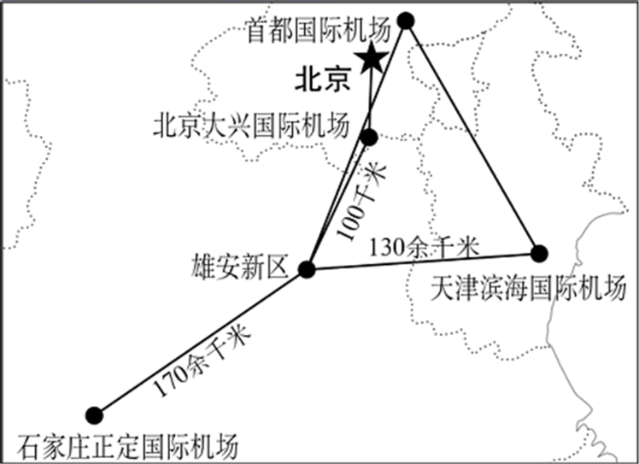
4．影响雄安新区选址的最主要因素是（ ）
A．地理位置 B．生态环境 C．开发历史 D．人口数量
5．下列关于雄安新区的建立对京津冀地区产生的影响的叙述,正确的是（ ）
A．北京的服务范围减小 B．促进河北产业结构调整
C．雄安新区的生态环境下降 D．天津经济发展面临竞争
广州提出到2020年末常住人口控制在1500万,应该说,这“1500万”是让广州人“活得舒服”的指标。据此回答下面小题。
6．下列说法正确的是（ ）
A．让广州人"活得舒服"的指标指环境承载力
B．该指标是一个理想的、难以确定精确数值的"虚数"
C．该指标与资源数量、科技发展水平呈负相关
D．该指标与生活消费水平、对外开放程度呈正相关
7．针对人口合理容量的要求，广州应（ ）
①超出本地区范围索取资源，发展生产
②建立公平的秩序，保证大多数人有追求高水平生活质量的权利
③尊重人地协调发展的客观规律
④加快人口的增长，保持较高的增长速度
A．①② B．②③ C．③④ D．①④
8．目前广西大量农村劳动力前往广东进城务工，主要是因为广东省城市（ ）
A．自然环境优美 B．自然资源丰富
C．文化教育先进 D．经济发展水平高
“胡焕庸线”指我国黑龙江黑河和云南腾冲的连线，是划分我国东南、西北半壁及人口分布差异的界线。下图为“胡焕庸线”及两侧人口、面积比例示意图。完成下面小题。
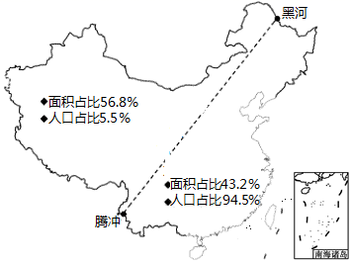
9．几十年来，“胡焕庸线”两侧人口比重变化很小，主要原因是（ ）
A．计划生育政策落实 B．人口流动数量较少
C．自然地理环境稳定 D．地域开放程度不高
10．可能对胡焕庸线西侧人口比重增加产生明显影响的措施是（ ）
A．大力扶持劳动力密集型产业发展，推进城市化进程
B．加大自然保护区面积，强化以生态环境建设为中心
C．将污染严重的工业逐步由西部地区迁入到东部地区
D．大力宣传“多子多福”，提高西部地区人口的出生率
三元绿荷第一牧场位于北京市通州区，占地面积340余亩，奶牛存栏2000多头，全程机械化挤奶，采用高科技软件随时监测奶牛生长。据此完成下面小题。
11．三元绿荷第一牧场所属的农业地域类型是（ ）
A．大牧场放牧业 B．混合农业 C．乳畜业 D．商品谷物农业
12．)影响该农业地域类型的主导区位因素是（ ）
A．气候 B．市场 C．地价 D．政策
湿地是生态系统之一,为确保生态系统和生物物种的正常生存、繁衍和协调发展,地处黄河口东营市利用黄河淡水资源充足的有利条件,采取了退耕还林、围地蓄水、工程造林等措施,取得了明显成效。完成下列各题。
13．森林对于保护湿地的作用表现在（ ）
A．调节气候 B．涵养水源 C．美化环境 D．调蓄洪水
14．开发利用湿地的过程中存在的问题主要有（ ）
①天然湿地的数量在不断减少 ②质量在逐渐上升
③湿地生态系统的功能和效益得不到有效发挥 ④抵御自然灾害的能力也明显降低
A．③④ B．①④ C．②③④ D．①③④
15．保护湿地的主要措施有（ ）
A．围湖造田 B．开垦荒地 C．建立自然保护区 D．大力发展湿地旅游
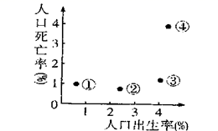
如图反映的是四个国家的人口出生率和死亡率。完成下列各题。
16．四个国家中，人口自然增长率最高的是（ ）
A．① B．②
C．③ D．④
17．四个国家中，分别属于现代型和原始型的增长模式的
是（ ）
A．①② B．②③
C．①④ D．②④
图甲为沪宁杭工业区示意图，图乙为鲁尔工业区示意图，读图完成下列各题。
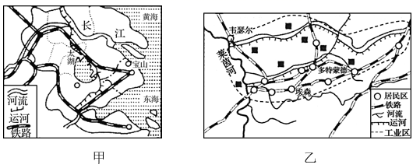

18．图中两工业区发展工业的共同优势是( )
①地理位置优越 ②煤炭资源丰富 ③水陆交通便利 ④水力资源丰富
⑤城市人口密集，劳动力素质高 ⑥农业发达，著名的“鱼米之乡”
A．①②③ B．②③④ C．①③⑤ D．④⑤⑥
19．图示两工业区内钢铁工业发达，其钢铁工业发展共同的不利因素是( )
A．铁矿资源缺乏 B．劳动力短缺 C．科技水平较低 D．市场狭小
20．两地的钢铁企业在生产过程中的“三废”排放会造成环境污染和生态破坏，下列不属于其影响的是( )
A．酸雨 B．水污染 C．全球变暖 D．臭氧层空洞
随着社会经济的发展，网络订餐服务呈现爆发式增长，并且目前还处于快速增长阶段。膨胀式的网络餐饮服务市场，使得网络订餐逐渐成为一种生活新常态。外卖创造了以骑手、外卖运营规划师、线上餐厅装修师等为代表的大量就业机会，为餐饮行业发展注入了新动能。据此完成下面小题。
21．互联网餐饮外卖市场蓬勃兴起的主要原因是（ ）
A．现代物流的快速发展 B．餐饮行业的蓬勃发展
C．商业贸易的快速发展 D．现代通信的快速发展
22．互联网餐饮外卖门店最佳的选址应临近（ ）
A．中心商务区 B．大型居住区 C．大学校园区 D．工业园区
23．“外卖骑手”在送餐时，要用到的地理信息技术主要有（ ）
①地理信息系统 ②全球卫星导航系统 ③遥感系统 ④无线技术
A．①② B．②③ C．①③ D．③④
近年来,长江三角洲地区城市间的快速交通网络呈现出全面接轨态势,经济一体化措施纷纷启动,“1小时都市圈”呼之欲出。据此完成下面小题。
24．长江三角洲地区构建“1小时都市圈”的关键措施是 ( )
A．发展信息产业 B．加强交通建设
C．推动行政区域的合并 D．开展农业合作
25．长江三角洲地区第一、二、三产业的比例达到5%、51%、44%,这说明该地区( )
A．农业基础较差 B．经济发展水平较高
C．三大产业比例失调 D．城镇人口比重高达95%
2020年7月11日晚11时，四川阿坝州小金县春厂坝“北斗智慧云公共监测平台”的人工智能预警广播系统发出了滑坡预警（在地质灾害发生前，当原本固定在某个区域的传感器发生沉降或偏移时，卫星能够感知其运动变化，实现全天候全自动在线监测预警），当地干部群众收到通知后成功组织避险。结合资料，完成下面小题。
26．监测传感器沉降或偏移主要应用的地理信息技术是（ ）
A．遥感 B．全球卫星导航系统
C．地理信息系统 D．5G通信技术
27．下列是村民建议该地可进行的滑坡防范措施，其中不合理的是（ ）
A．保护坡地植被 B．在坡体软弱面修建排水沟
C．修建大型水库 D．在滑坡底脚修建抗滑挡墙
28．滑坡体、山崩等堵截河谷或河床后贮水而形成的湖泊称为堰塞湖，监测堰塞湖面积的动态变化，最及时有效的地理信息技术是（ ）
A．地理信息系统 B．遥感 C．全球卫星导航系统 D．5G通信技术
世界各国都把牛奶和乳制品看作健康饮食的一部分。各国食品和健康组织给出的健康食品推荐中都提到了牛奶，“一杯奶强壮一个民族”得到了广泛的认可。内蒙古是我国四大牧区之一，近年来，“伊利”“蒙牛”更是占据了中国牛奶业的大部分份额，据此完成下面小题。
29．下列属于内蒙古发展乳畜业的有利条件的是（ ）
①草场优良广阔 ②国家生态建设中退耕还草政策的实施
③人口稠密，市场广阔 ④交通和冷藏技术的发展，乳制品销售范围扩大
A．①②④ B．①③④ C．②③④ D．①②③
30．为了内蒙古乳畜业的可持续发展，可采取的措施是（ ）
①加强人工草场建设，减轻天然草场的压力 ②改善牧区的交通运输条件
③加大科技投入 ④追求最大经济效益，多饲养奶牛
A．①②④ B．①③④ C．②③④ D．①②③
二、填空题(共40分)
31．(本题14分)某学校开展了“城市土地利用现状及远景规划”的课题研究。下图为该校学生绘制的城市土地利用示意图。请根据你所学的知识协助他们完成研究报告。
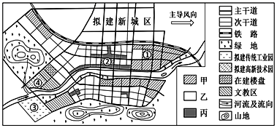
“城市土地利用现状及远景规划”研究报告：
（1）“辨身份”。甲、乙、丙表示的城市功能区分别是 、 、商业区。
（2）“做参谋”。王同学的父母打算在①、②两地在建楼盘中选购住宅，①、②地中地价较低的是 ，购物方便的是 。
（3）“当代表”。该市准备在③地规划以重化工业为主的传统工业园，在④地规划以微电子企业为主的高新技术园。作为学生代表，请判断其中选址不合理的是 （③或④），并说明理由
。
（4）“谋发展”。随着城市规模的扩大，该市将不断向北发展，限制其向南发展的主要因素
。为打造“文化厚重、生态宜居”的新城区，该市应采取的对策有 。
32．(本题12分)阅读材料，回答下列问题。
材料一：“南暖北冷”、“南船北马”、“南稻北(小)麦”、“南(甘)蔗北(甜)菜”，反映出我国南北方自然条件、社会经济存在着很大的差别。
材料二：下图为我国产业转移示意图。
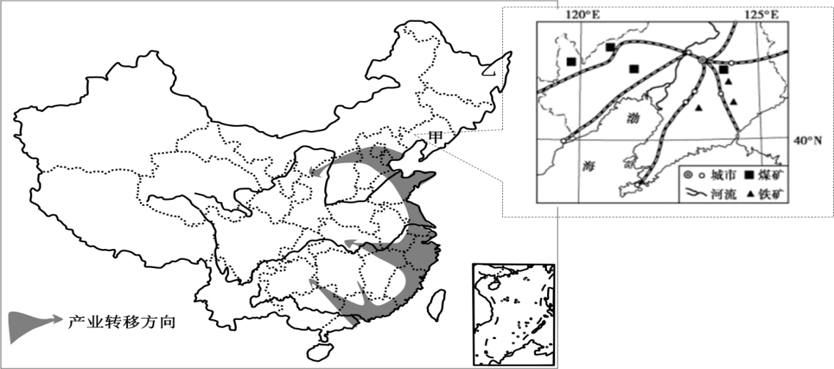

（1）我国南方与北方地理分界线是________,它们位于我国三大自然区中________的。
（2）甲处为辽中南重工业基地，其重工业发展的主要优势条件有___________。
（3）我国产业转移的主要方向是由东部地区向中西部地区转移，最有可能从东部地区转出的是_________密集型产业和_________密集型产业；试分析中西部地区承接产业转移的优势条件________；
简述产业转移对东部地区影响______________________。
（4）乙处为三江平原，经历了由“北大荒”到“北大仓” 再到“北大荒”的开发过程，它既是重要的湿地，又是重要的商品粮基地。某校高二同学通过上查询和微信交流，以“三江平原湿地的开发与利用”为课题进行了探究，并形成了两种不同的观点。
观点一:从经济角度分析，三江平原应建成“北大仓”，大力发展粮食生产。
观点二:从环保角度分析，三江平原应建成“北大荒”，注重保护湿地环境。
你赞成哪一种观点? 简要说明理由

33．(本题14分)读“黄土高原人口增长和开垦荒地引起的恶性循环示意图”，回答下列有关问题。
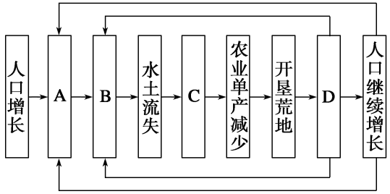

（1）把下列选项填入图中A、B、C、D的空格中，每个选项限填一次。
①破坏植被 ②人均耕地和燃料减少 ③需要更多的劳动力 ④土地退化
A________；B________；C________；D________
（2）分析导致黄土高原地区水土流失严重的自然原因有:
①__________________②___________________
③_________________ ④____________________
（3）黄土高原水土流失的治理要以__________________为中心。

高一地理期末参考答案

1．A 2．C 3．D 4．A 5．B 6．B 7．B 8．D 9．C 10．A
11．C 12．B 13．B 14．D 15．C 16．C 17．B 18．C 19．A 20．D
21．D 22．A 23．A 24．B 25．B 26．B 27．C 28．B 29．A 30．D
31．（1）工业区 住宅区
（2）① ②
（3）③ 位于主导风向上风向，对城区造成大气污染 位于城区河流上游，污染城区水源
（4）地形 合理规划各类用地；保护生态环境；合理布局并完善基础设施和公共服务设施；保护文物古迹、弘扬传统文化等
32．（1）秦岭—淮河 东部季风区
（2）煤铁丰富；交通便利；市场广阔；政策支持
（3）劳动力 资源 劳动力丰富廉价；地价低；政策支持
有利：有利于产业升级优化；有利于环境质量改善
不利：就业机会减少
（4）赞成观点一(赞成观点二) 理由：三江平原地广人稀，粮食商品率高；地形平坦、土壤肥沃；夏季白昼较长，有利于营养物质积累；市场广阔；经济效益高
(理由：三江平原是重要的湿地资源；具有调蓄洪水、调节气候、保护生物多样性、净化水质等生态效益；湿地被破坏后，其功能和效益得不到发挥，且恢复困难)
33．② ① ④ ③ 地理位置特殊，生态环境脆弱 土质疏松，垂直节理发育 季风气候，降水集中在夏季且多暴 地质灾害频繁 保持水土

